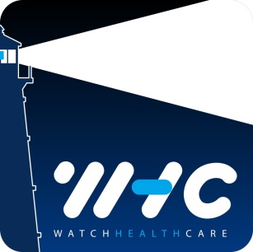
Innowacje w leczeniu chorób rzadkich, leki sieroce
- ocena dostępności w Polsce
Warszawa 12 kwietnia 2013 r.

Warunki udziału | - Uczestnictwo w Seminarium jest bezpłatne  - Prosimy o wysłanie formularza zgłoszeniowego na adres mailowy sekretariat@korektorzdrowia.pl nie później niż do 10 kwietnia 2013 r.  - Seminarium odbędzie się w języku polskim  - Więcej informacji na temat Seminarium uzyskać można pod nr tel.: 504 741 313
Uczestnictwo | Zgłaszam chęć uczestnictwa w Seminarium 12.04.2013 r., które odbędzie się w AULI Instytutu Biocybernetyki i Inżynierii Biomedycznej PAN, przy ul. Ks. Trojdena 4 w Warszawie
Dane uczestnika | Imię i nazwisko:
 | Firma/Instytucja:
 | Ulica/Nr:
Kod pocztowy:
Miejscowość:
 | Telefon:
 | Fax:
 | Tel. kom.:
 | E-mail:
Niniejszym deklaruję udział w Seminarium oraz oświadczam, że zapoznałe(a)m się z warunkami uczestnictwa w Seminarium Fundacji Watch Health Care w dniu 12 kwietnia 2013 r. W przypadku wystąpienia zdarzenia losowego i niemożności uczestniczenia przeze mnie w Seminarium zobowiązuję się niezwłocznie poinformować organizatorów o tym fakcie. Wyrażam zgodę na przetwarzanie moich danych osobowych wyłącznie do celów związanych z realizacją Seminarium:
„Innowacje w leczeniu chorób rzadkich, leki sieroce – ocena dostępności w Polsce”.

podpis, data, ew. pieczątka

ZGŁOSZENIE UDZIAŁU: nr faksu +48 12 3624546 lub adres email: sekretariat@korektorzdrowia.pl

